**PENGEMBANGAN SOAL HOTS (HIGHER ORDER THINGKING SKILLS) PADA MATERI ALJABAR UNTUK SISWA SMP**

**SKRIPSI**

Diajukan Kepada Fakultas Tarbiyah dan Tadris Universitas Islam Negeri Fatmawati Sukarno Bengkulu Untuk Memenuhi Sebagai Persyaratan Guna Memperoleh Gelar Sarjana Dalam Bidang Tadris Matematika



Oleh :

**Dini Melia Wati**

NIM: 18112800043

**PROGRAM STUDI TADRIS MATEMATIKA**

**JURUSAN PENDIDIKAN SAINS DAN SOSIAL**

**FAKULTAS TARBIYAH DAN TADRIS**

**UNIVERSITAS ISLAM NEGERI FATMAWATI SUKARNO**

**BENGKULU**

**TAHUN 2023**

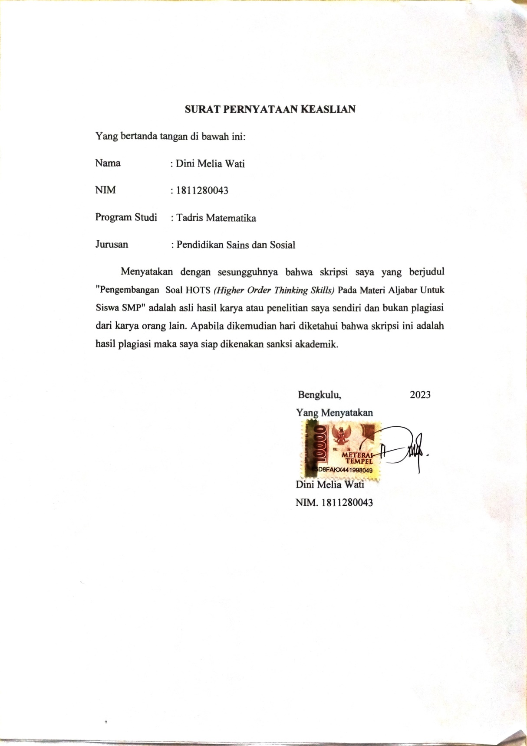

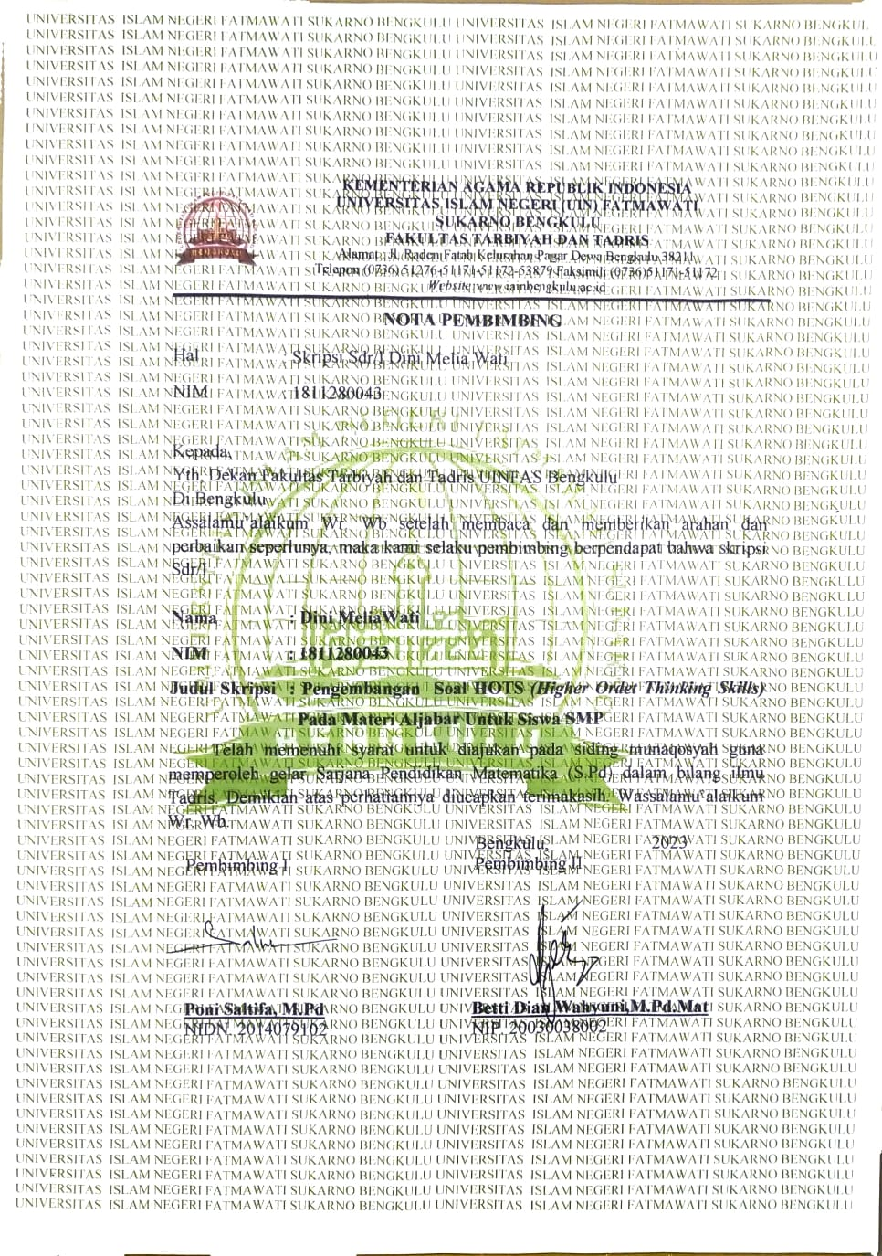

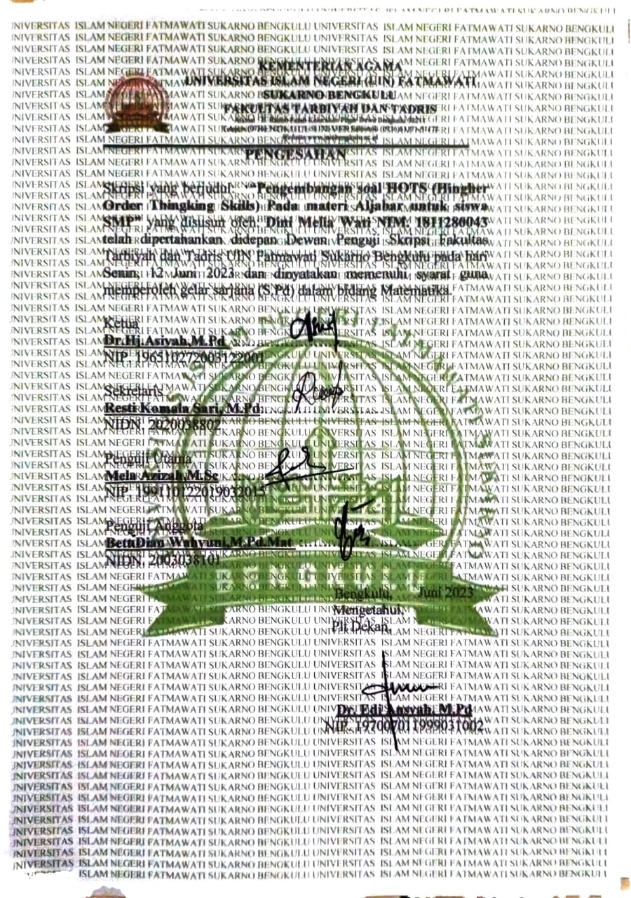

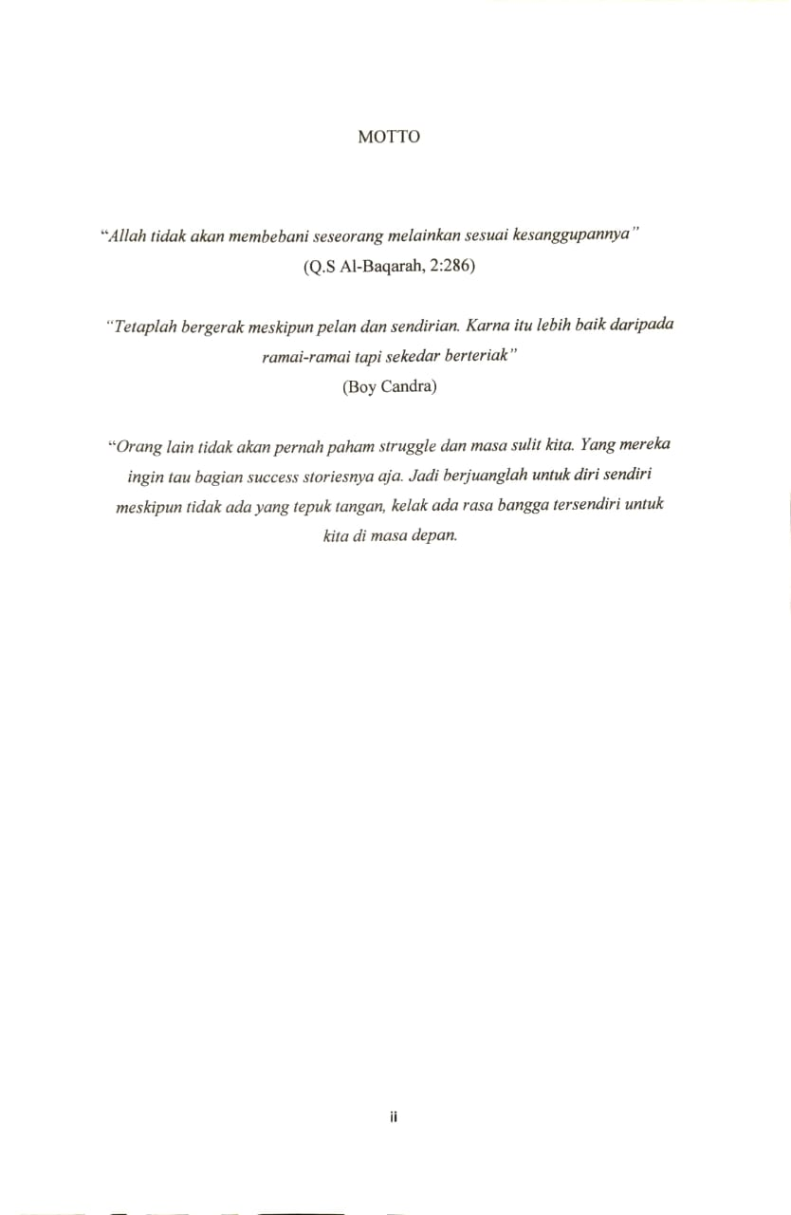

**KATA PENGANTAR**

Puji syukur kepada Allah SWT rahmat dan hidayah-Nyalah sehingga penulis dapat menyelesaikan Skripsi yang berjudul *“*Pengembangan Soal Matematika Materi Trigonometri Berbasis *Higher Order Thinking Skill (HOTS )* Di Sekolah Menengah Atas”*.* Penyusunan skripsi ini untuk memenuhi salah satu syarat untuk memperoleh gelar Sarjana Pendidikan (S.Pd) pada Program Studi Tadris Matematika Fakultas Tarbiyah dan Tadris Universitas Islam Negeri Fatmawati Sukarno Bengkulu.

Penulis sangat menyadari sepenuhnya, terselesaikannya penyusunan skripsi ini berkat bantuan dari berbagai pihak. Untuk itu, penulis mengucapkan terimakasih kepada yang terhormat:

1. Prof. Dr. KH. Zulkarnain, M.Pd. selaku Rektor UIN Fatmawati Sukarno Bengkulu.

2. Dr. Mus Mulyadi, M.Pd. Selaku Dekan Fakultas Tarbiyah dan Tadris UIN Fatmawati Sukarno Bengkulu.

3. Ibu Nurlia Latipah, M.Pd. SI. selaku Ketua Prodi Tadris Matematika UIN Fatmawati Sukarno Bengkulu.

4. Ibu Poni Saltifa, M.Pd selaku pembimbing I.

5. Ibu Betti Ddian Wahyuni, M.Pd.Mat selaku pembimbing II.

6. Bapak dan Ibu Dosen dan seluruh staf kepegawaian UIN Fatmawati Sukarno Bengkulu yang telah banyak memberi ilmu pengetahuan bagi penulis sebagai bekal pengabdian bagi masyarakat, agama, nusa dan bangsa.

7. Kepada perpustakaan UIN Fatmawati Sukarno Bengkulu

8. Kepada sekolah SMP N 02 Kota Bengkulu beserta Guru dan staf.

Bengkulu, 2023

Penulis

Dini MeliaWati

NIM. 1811280043

**DAFTAR ISI**

**HALAMAN JUDUL**

**NOTA PEMBIMBING ii**

**PENGESAHAN iii**

**MOTO v**

**PERSEMBAHAN vi**

**ABSTRAK vii**

**KATA PENGANTAR ix**

**DAFTAR ISI x**

**DAFTAR GAMBAR xiii**

**DAFTAR TABEL xiii**

**BAB I PENDAHULUAN**

A. Latar Belakang Masalah 1

B. Identifikasi Masalah 6

C. Batasan Masalah 6

D. Rumusan Masalah 6

E. Tujuan Penelitian 6

F. Manfaat Penelitian 7

G. Spesifikasi Produk Yang diharapkan 7

H. Asumsi dan Keterbatasan Pengembangan 8

I. Sistem Penulisan 8

J. Hasil Penelitian Terdahulu 9

**BAB II LANDASAN TEORI**

A. Deskripsi Teori 11

1. Soal HOTS 11
2. Instrumen Tes 19

B. Materi Aljabar 21

C. Kerangka Berpikir 26

**BAB III METODE PENELITIAN**

A. Jenis Penelitian 28

B. Model Pengembangan 28

C. Prosedur Pengembangan 28

D. Subjek Penelitian 31

E. Teknik Pengumpulan Data 32

F. Teknik Analisis Data 34

**BAB IV HASIL PENELITIAN DAN PEMBAHASAN**

1. Hasil Penelitian 38
2. Tahap Pendahuluan 38
3. Tahap Pembuatan Prototipe 41
4. Tahap Penilaian 42
5. PEMBAHASAN 53

**BAB V**

1. Kesimpulan 56
2. Saran 57

**DAFTAR PUSTAKA**

**DAFTAR TABEL**

Tabel 2.1 Klasifikasi dimensi pengetahuan 16

Tabel 3.1 Karakteristik Yang Menjadi Fokus Prototipe 30

Tabel 3.2 Kisi-Kisi Instrumen Penilaian Oleh Ahli Materi 32

Tabel 3.3 Kisi-Kisi Intrumen Penilaian Oleh Siswa 33

Tabel 3.4 Krakteria Validan Ahli 34

Tabel 3.5 Kriteria Praktisan 35

Tabel 4.1 Daftar Nama-Nama Validator Soal 40

Tabel 4.2 Saran Validator Ahli Materi I 40

Tabel 4.3 Tindak Lanjut Saran Validator I 41

Tabel 4.4 Skor Hasil Validator Ahli Materi I 42

Tabel 4.5 Masukan Dari Validator Ahli Materi 2 43

Tabel 4.6 Tindak Lanjut Saran Validator 2 43

Tabel 4.7 Skor Hasil Validator Ahli Materi 2 44

Tabel 4.8 Masukan Dari Validator Ahli Materi 3 45

Tabel 4.9 Skor Hasil Validator Ahli Materi 3 45

Tabel 4.10 Hasil Validator ahli materi 3 45

Tabel 4.11 Uji Kepraktisan Soal 48

Tabel 4.12 Hasil Validasi Para Ahli 51

DAFTAR LAMPIRAN

1. Dokumentasi
2. Surat izin penelitian
3. Nota dan pengesahan pembimbing
4. Validasi ahli
5. Angket respon siswa
6. Hasil kerja siswa
7. Kartu bimbingan

**ABSTRAK**

**Pengembanan Soal HOTS *(Higher Order Thinking Skills)* Pada Materi Aljabar Untuk Siswa Smp** Dini amaelia Wati (1811280043), Pembimbing 1 Poni Saltifa, M.Pd da n Pembimbing 2 Betti Dian Wahyuni,M.Pd.Mat

Tujuan penelitian pengembangan ini yaitu mengembangkan soal HOTS pada materi aljabar untuk siswa SMP yang valid, praktis, dan efektif. Jenis penelitian yang digunakan adalah penelitian R & D/*Researc and Development* dengan model pengembangan yang digunakan dalam penelitian ini adalah model Plomp. Pada model pengembangan Plomp terdiri dari tiga tahap diantaranya yaitu *Preliminary research* (berupa analisis kurikulum, analisis peserta didik, dan analisis materi), *prototyping reseach* (validasi ahli), dan tahap *assesment phase* (penilaian). Hasil pengembangan soal diperoleh nilai dari 3 orang validator sebesar 3,63% yang berarti soal tes HOTS ini berada pada kriteria sangat valid. Soal-soal diujicobakan dengan skala terbatas di SMPN 2 Kota Bengkulu yakni dilakukan pengujian kepada 30 orang siswa diperoleh nilai kepraktisan sebesar 79% berada pada kriteria sangan praktisdan untuk uji keefektifan mendapat nilai sebesar 78’2% dalam kategori sangat efektif

**Kata kunci** : Pengembangan